APPEL À PARTICIPATION
au Forum des Initiatives Citoyennes
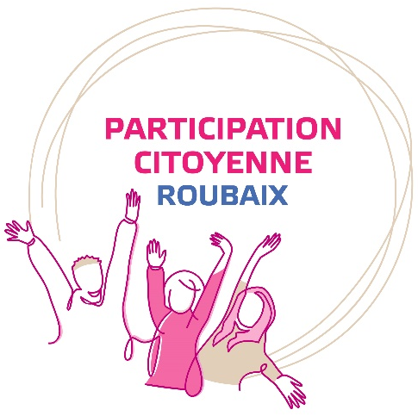
- Qu’est-ce que le Forum des Initiatives Citoyennes ?

Le Forum des Initiatives Citoyennes est un évènement convivial pendant lequel tout habitant, tout collectif d’habitants, toute association peut venir partager son expérience d’engagement et montrer aux autres qu’il est possible de s’investir par plein de biais différents.
Il rassemblera des initiatives portées :
- par les habitants eux-mêmes (ex. des voisins qui ont organisé une marche verte ou une fête de quartier, qui se sont saisis d’un dispositif participatif comme le PIC, le FTU, le budget participatif…),
- par des membres d’associations (ex. un comité de quartier qui a réalisé un diagnostic en marchant avec des habitants)
- ou par des membres d’instances participatives animées par la Ville (ex. des enfants du Conseil municipal des enfants qui présenteront leur réalisation de mandat).

Il aura lieu les vendredi 17 et samedi 18 novembre 2023. La programmation détaillée vous parviendra en septembre.

- Vous souhaitez valoriser une action citoyenne, inscrivez-vous !
Vous avez mis en place une action visant à développer l’engagement et la participation dans votre quartier.
Vous souhaitez participer au Forum des initiatives citoyennes et présenter votre action pour échanger avec d’autres et donner envie aux Roubaisiennes et Roubaisiens de s’investir.

Merci de renseigner le formulaire ci-dessous afin de nous faire part de votre intérêt à participer et de nous retourner cette fiche à l’adresse mail suivante :
participationcitoyenne@ville-roubaix.fr.
IDENTIFICATION DE LA STRUCTURE
Nom de la structure
NOM - Prénom du référent de l’action
Numéro de téléphone du référent
Mail du référent
DESCRIPTION DE L’ACTION À VALORISER
Titre de l’action menée que vous souhaitez valoriser
Date de réalisation de l’action
Objectifs poursuivis
Descriptif de l’action menée
Apports pour les habitants et pour le quartier
PARTICIPATION AU FORUM DES INITIATIVES CITOYENNES
Je me préinscris au Forum | ☐ Oui  ☐ Non
Des outils ont-ils été produits grâce à l’action menée (jeux, guides, œuvres artistiques, etc) ? Si oui, lesquels ?
Avez-vous la possibilité de les présenter au Forum pour alimenter votre stand ?
Des temps forts seront prévus (débats, rencontres, tables rondes, etc). Seriez-vous d’accord pour y intervenir ? | ☐ Oui  ☐ Non
Des bénéficiaires de l’action pourraient-ils venir partager leur expérience le jour du Forum à vos côtés ? Si oui, combien ?
En lien avec le

